RIGK – Ihr Spezialist für die Rücknahme von Verpackungen gefahrgut- und gefahrstoffhaltiger Füllgüter
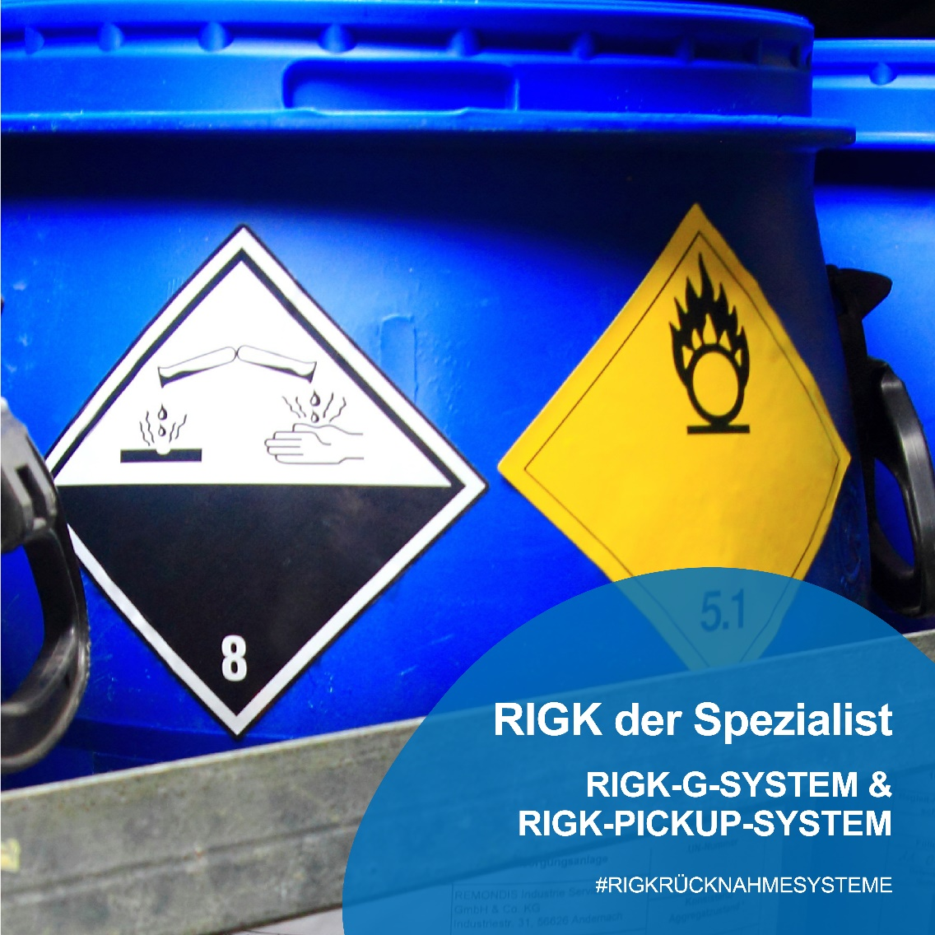
Schon seit dem 3. Juli 2021 ist die Novelle des Verpackungsgesetzes in Kraft und in diesem Jahr treten weitere neue Verpflichtungen im Umgang mit Industrie-, Transport- und Gewerbeverpackungen in Kraft. Ein Bereich, der dabei mit besonderem Augenmerk im Fokus steht, sind Verpackungen schadstoffhaltiger Güter. Durch diese sind beim Rücknahme- und Recyclingprozess weitere gesetzliche Regelungen in Hinblick auf Restentleerung, Schadstoffbelastung und Umweltschutz zu beachten. Kunden von RIGK können bei diesen Verpackungen auf zwei erprobte und gesetzeskonforme Systeme vertrauen: das RIGK-G-SYSTEM und das PICKUP-SYSTEM. Durch die in den RIGK Systemen lizenzierten Verpackungen sind die Inverkehrbringer der Verpackungen bestens für die neuen Regelungen gerüstet, da diese Systeme alle Vorgaben bereits erfüllen. Wo dies nicht möglich ist, bietet RIGK individuelle Lösungen als Dienstleistung an.
Bei allen RIGK Rücknahmesystemen steht der Wertstoff- und Recycling-Gedanke im Vordergrund. Wo immer möglich führt das Wiesbadener Unternehmen die gesammelten Verpackungen dem Recycling zu, damit sie im Wertstoffkreislauf bleiben, das ist aktiver Umweltschutz.
Das RIGK-G(efahren)-SYSTEM ist die Lösung für Abfüller und Vertreiber schadstoffhaltiger Füllgüter. Mit dem System übernimmt RIGK die Rücknahme und Verwertung der Verpackungen – sicher, kosteneffizient und gesetzeskonform. Das System basiert auf einem Lizenzierungsmodell, bei dem die Verpackungen mit einem Logo versehen werden, durch das sie im Nutzungskreislauf kenntlich gemacht und für den Verwertungsprozess zugelassen werden. Nach der Rücknahme der Verpackungen werden diese energetisch verwertet. Die Rücknahme erfolgt über Sammelstellen in ganz Deutschland in Zusammenarbeit mit zertifizierten Entsorgungspartnern.
Mit dem RIGK-PICKUP-SYSTEM, das ebenfalls mit einem auf den Verpackungen aufgedruckten Zeichen arbeitet, realisiert RIGK die Abholung von Verpackungen von schadstoffhaltigen und nicht-schadstoffhaltigen Gütern auf Nachfrage direkt vor Ort bei den gewerblichen Endkunden. Über RIGK-PICKUP holt RIGK zusammen mit einem Pool an Partnern bei gewerblichen Endkunden die Verpackungen ab und führt sie einer sicheren und gesetzeskonformen Verwertung zu -für die Abfallerzeuger kostenlos. Nach der Abholung werden die Verpackungen je nach Verschmutzungsgrad, Sortenreinheit und Schadstoffbelastung verwertet. Nicht-schadstoffhaltige und sortenreine Verpackungen werden zu Granulat verarbeitet, um neue Kunststoffprodukte herzustellen. Schadstoffhaltige Verpackungen werden in der Regel energetisch verwertet, um Strom, Dampf und Fernwärme zu erzeugen.
Weitere Informationen zu den RIGK Systemen und zum Recycling von Verpackungen schadstoffhaltiger Güter finden Sie auf der Homepage unter:
RIGK-G-SYSTEM: https://www.rigk.de/ruecknahmesysteme/ruecknahmesysteme-zeichennutzer/detail/rigk-g-system/
PICKUP-SYSTEM: https://www.rigk.de/ruecknahmesysteme/ruecknahmesysteme-zeichennutzer/detail/rigk-pickup-system/
oder sprechen Sie RIGK direkt an. Zusammen mit Ihnen findet RIGK die passende Lösung für Ihre Verpackungen; im Rahmen der Rücknahmesysteme oder mit einer individuellen Lösung. Sie können uns über folgenden Kontakt erreichen:

Weitere Informationen:
RIGK GmbH
Volkmar Löber
Sales Manager
Friedrichstr. 6, 65185 Wiesbaden
Phone: +49 611 308600-36
loeber@rigk.de; www.rigk.de

